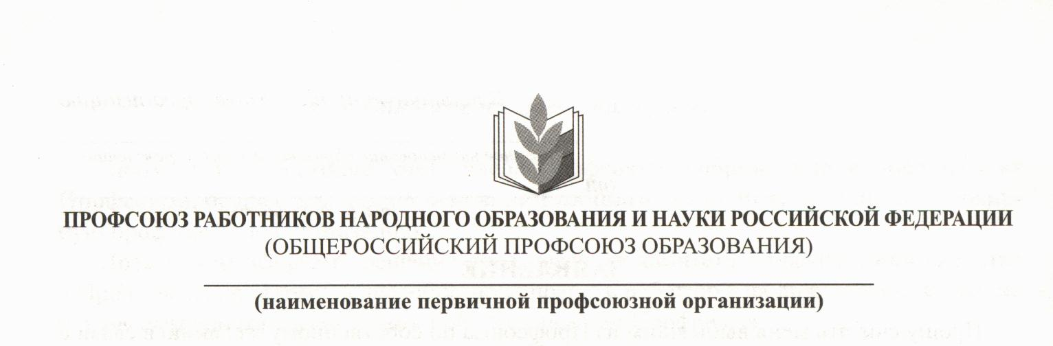

В первичную профсоюзную организацию МАДОУ детского сада № 4

от__________________________________________________________________________

(ФИО, должность)

Заявление

Прошу принять меня в члены Профсоюза работников народного образования и науки РФ.

Обязуюсь выполнять Устав Профсоюза, уплачивать членские профсоюзные взносы и принимать участие в деятельности организации.

Дата Подпись:

В соответствии с Трудовым кодексом РФ и Федеральным законом «О персональных данных» и с целью представительства и защиты моих социально-трудовых прав и интересов, организации профсоюзного учёта даю согласие на обработку моих персональных данных на весь период моего членства в Общероссийском Профсоюзе образования и по письменному требованию могу отозвать его в любое время.

Дата Подпись: